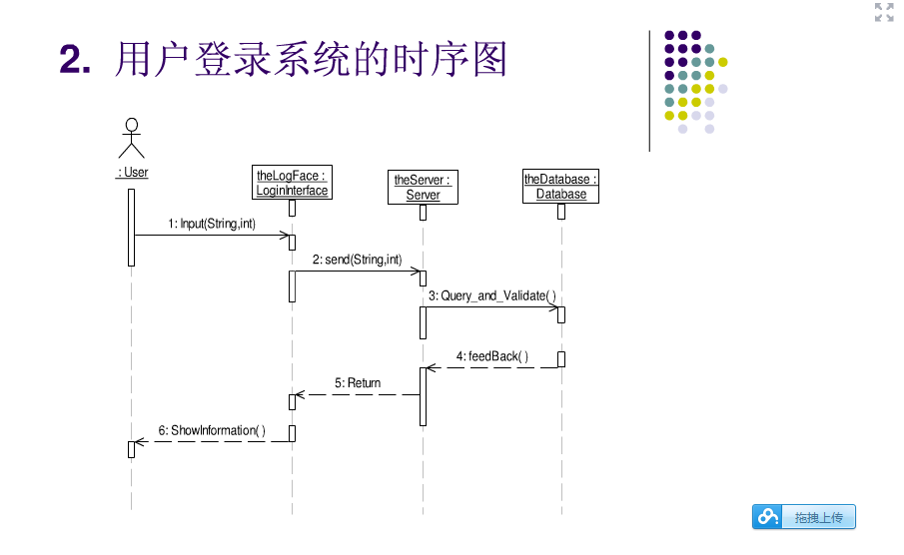
（TODO）产生间断的原因？
错误做法：（自己做法）
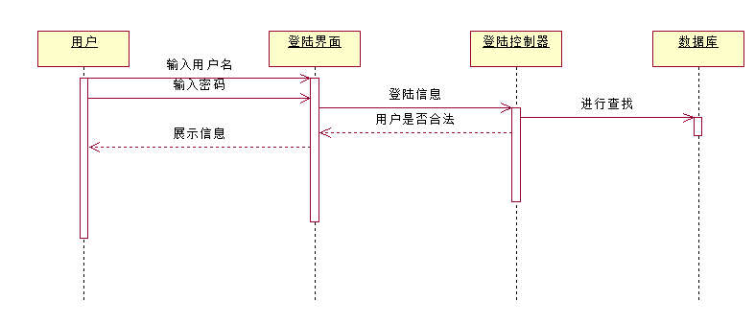

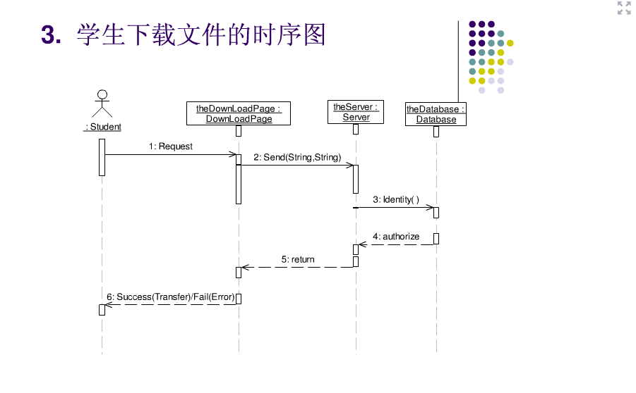
注意：
- 时序图 与 用例图之间的关系。
- 生命线中 分段（需要了解此处的细节 ？？When ?） 的原因（TODO）。

关键点： （矩形框）
矩形框的高度表示对象执行一个操作所经历的时间段，矩形的顶部表示动作的开始，底部表示动作的结束。
对象接收消息后可以由自己的某个操作来完成，也可以通过其他对象的操作来完成。
比如下面的三张图表达的意思就不同了：（TODO）
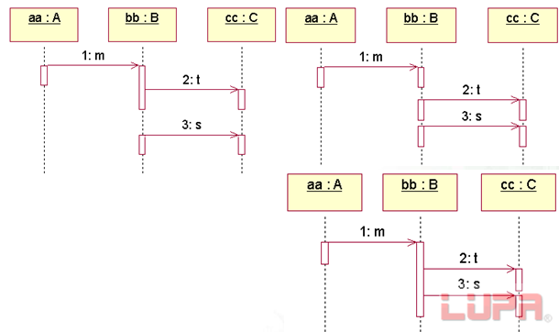
如果能把这三个图的区别搞明白了，时序图也掌握的差不多。
激活 （key of problem）
激活的概念
当一个对象没有被激活期时，该对象处于休眠状态，什么事都不做，但它仍然存在，等待新的消息来激活它。
当一条消息被传递给对象的时候，它会触发该对象的某个行为，这就是说该对象被激活了。
当一个对象处于激活期时，表明该对象正处于执行某个动作。
激活的符号
激活用一个细长的矩阵框（在生命线上）表示。
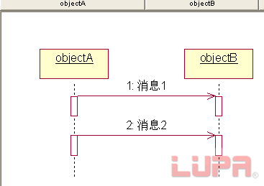
矩形框的高度表示对象执行一个操作所经历的时间段，矩形的顶部表示动作的开始，底部表示动作的结束。
对象接收消息后可以由自己的某个操作来完成，也可以通过其他对象的操作来完成。

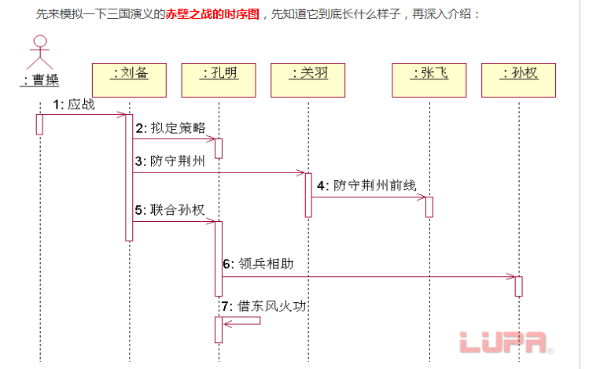
New:（TODO） 6 与 7 不具有明显的紧接着的关系。（体会 分段 原因）

